Внеклассное занятие «Наши пернатые друзья» разработано для учащихся 8 классов. Его содержание позволит углубить знания учащихся о птицах Барабинского района. В занятии участвуют 2 команды по 6 человек в каждом. Остальные учащиеся помогают оформить зал, вести подсчет баллов.

Цели:
- Образовательные: расширить знания учащихся о многообразии, значении птиц в природе и в жизни человека.
- Развивающие: развивать интеллектуальные, творческие способности учащихся; умение работать с дополнительной литературой, составлять план и содержание выступлений.
- Воспитательные: прививать учащимся навыки бережного отношения к птицам, способствовать эстетическому воспитанию учащихся.

Оборудование: мультимедийная презентация «Наши пернатые друзья», таблицы с ребусами.

Использованная литература:

- Герасимов В. П. Животный мир нашей Родины: пособие для учителя нач. классов.- 2 –е изд., испр. И доп. – М. : Просвещение, 1985г.

- Красная книга Новосибирской области

Страница первая: «Кто они такие?» (Слайд 2)
Ой, как много в мире птиц:
Пеликанов и синиц,
Зимородков и клестов,
Попугаев и дроздов.
Есть фламинго, воробьи,
Есть колибри, соловьи.
Голуби, кукушки,
Пеночки-простушки.
Дятел, сокол и сова
(днем в дупле сидит она)
В поле перепел кричит,
Дятел по стволу стучит.
Знаешь, их так много есть,
Что их всех не перечесть.
Нас сражают пением
И буйным оперением!

Ведущий. Птицы дороги нам как часть нашего чудесного мира. Их мелодичные, весёлые, звонкие песни, яркое оперение оживляют природу, вселяют в нас бодрость и радость. О птицах упоминается в колыбельных песнях, частушках, потешках, сказках, загадках, пословицах. Вспомните русские пословицы:
- Сорока стрекочет — гостей пророчит
- Хорошо птичке в золотой клетке, а лучше того — на зеленой ветке.
- Счастье – вольная птица, где захотела, там и села.
- Где ворона не летала, а к ястребу в когти попала.
- У вороны искал петух обороны.

1 ученик:ВБарабинском районе встречаются 220 видов птиц из 764, обитающих в России. Такое сравнительно большое число объясняется разнообразием ландшафтов и тем, что район находится на пути миграции пернатых. Среди птиц встречаются представители 9 типов фаун: голарктической, арктической, транспалеарктической, сибирской, монгольской, европейской, средиземноморской, китайской и тибетской. Характерная особенность орнитофауны– это обилие птиц, связанных с водоемами (слайд 3).

2-й ученик. Птицы очень различаются по внешнему виду, размерам и значению в природе района. Так например синицы очищает лес от вредителей. Каждая синички может съесть за сутки количество корма равного своему собственному весу. Такая ненасытность большая польза для леса. Кстати, синички не пропускают тех насекомых, которые напоминают своей формой и окраской несъедобные предметы, например, гусениц пядениц, похожих на сухие веточки. Они проверяют даже самые мелкие предметы на их съедобность, схватывая их клювом и ощупывая язычком. Так, что ни одна птица не может соперничать с синичками по уничтожению вредителей деревьев леса (слайды 4,5,6,7).

3-й ученик. Традиционно считается, что самые красивые песни поет соловей, всем известная птичка невзрачный буровато-серой окраски, принадлежащая к семейству дроздовых, представители которого – замечательные певцы. Соловей поет всю ночь от зари до зари, а первое время после начала пения так же и днем. Его песни богаты разнообразными звуками: нежные мелодичные фразы сменяются громкими резкими свистами и щелканьями (слайды 8,9,10,11).

4-й ученик.Кукушка по цвету оперения напоминает ястреба-перепелятника. Полёт ее лёгкий и красивый, похож на полёт хищной птицы. Так кукушка обманывает птичек, которым в гнездо хочет подбросить яйца. Птички думают, что приближается хищник и слетают с гнезда, отводя от него врага. А в это время кукушка откладывает в их гнездо свое яйцо или подбрасывает, принося его в клюве. «Дома» для своих будущих деток кукушка выбирает заранее. Да так, чтобы ее яйца ничем не отличались, от уже лежащих в гнезде. Одна кукушка, таким образом, может отложить до 25 яиц. Выбирая «чужой» дом для кукушат, мать проявляет заботу о них, так как сама бы выкормить их не смогла. Кукушка – это единственная птица, которая поедает волосатых гусениц – опаснейших вредителей леса. Другие же птицы безумно боятся этих насекомых, из-за того, что их ядовитые волоски впиваются им в желудки. А кукушка может съесть их очень-очень много (слайды 12,13,14,15,16,17).
5 –ученик: Ох, уж эта сорока! Как ее только не называют: белобока, болтушка, воровка!А на самом деле: красивая, подвижная, жизнерадостная и полезная птица. Сороки всеядны. Они уничтожают в огромном количестве вредителей леса. Истребляют также грызунов. Любят сороки полакомиться ягодами брусники, рябины, калины, голубики, черники, малины, ежевики. Семена этих растений, пройдя через кишечник птицы, не теряют всхожесть. Этим сороки способствуют расселению растений в новые места, увеличивая богатства леса. Сорока очень неравнодушна к незнакомым и блестящим предметам. Поселившись вблизи человека, она может таскать и прятать в укромном месте металлические ложки, кусочки стекла или зеркала, ключи и тому подобное. Но не приучает ли она этим человека к порядку: зачем разбрасывать, где попало свои вещи или мусор? При приближении человека или животного, сорока начинает громко стрекотать. Так что это не просто «сорочья болтовня», а сигнал тревоги для других птиц. В феврале бывают сорочьи «свадьбы», сопровождающиеся шумом, плясками, погонями. В марте белобоки начинают вить гнезда или ремонтировать старые. Гнездо сорок с боков и сверху прикрыто колючими ветками. Это своеобразная защита от хищников для сидящей на яйцах самки и будущих ее птенцов. Кроме того, вблизи от настоящего гнезда птицы устраивают ложное, в котором устраивается самец. Чудная и чудесная птичка – сорока!
(слайды 18,19, 20).
6 –ученик:Воробьи уже давно живут рядом с нами. Они поселяются под карнизами домов, на чердаках, в нишах стен. Воробей – птица очень бойкая, себя в обиду не даст, еду себе добудет.У воробьев в стайке есть воробей – сторож. Он внимательно смотрит вокруг. Если заметит кошку или ястреба или другого врага, сразу резко закричит «Чррррр», и все воробьи успеют улететь.
Воробьи по характеру птицы смелые, даже драчливые. Но несмотря на свой «боевой» характер, воробьи — это очень дружные птицы. Они друг другу помогают – если кто-то найдет корм, обязательно всех позовет.
Весной воробьи строят гнезда. Они утепляют их тряпочками, волосками, перышками. Гнезда у воробьев не очень красивые, наспех сделанные. Ведь они два-три раза за теплое время года успевают птенцов вывести и вырастить! А все другие птички успевают вывести птенцов только один раз!
Воробьи верные помощники человеку .Когда-то в Китае было уничтожено множество деревенских воробьев. И … на следующий год весь урожай был полностью съеден вредителями! Люди остались без урожая!(слайды 21, 22, 23, 24, 25, 26, 27).
7 ученик :Весной самыми первыми прилетают скворцы. Они очень красивы черные с острым клювом, грудка в белую блестящую крапинку, короткий хвост. Скворцы не вьют гнезда, как некоторые другие птицы. Они предпочитают селиться в дуплах деревьев ли в специальных домиках -скворечники. Сверху на скворечнике крыша, круглый вход называется леток. «Леток» потому что птицы влетают в него. А вот эта жердочка под летком называется насест. От слова «сесть», ведь на него садится птица. Скворцы возвращаются к своим прежним домикам. Натаскивают в него перышки, сухую траву, листочки. И начинают петь.
Пение скворца может быть похоже на кваканье лягушки или ржание жеребенка, ведь скворец ловко передразнивает разные звуки, которые слышал раньше. К концу весны у скворцов появятся птенцы. Скворец в это время мало поет: он очень занят – добывает еду для детей. Скворцы предпочитают гусениц, жуков, червяков, но любят полакомиться ягодами, фруктами, виноградом.
Только летом птенцы станут взрослыми – вылетят из скворечника и начнут кормиться сами, собираясь в большие стаи (слайды 28,29,30, 31, 32, 33).
8 ученик:
Сквозь летние сумерки парка
По краю искусственных вод
Красавица, дева, дикарка –
Высокая лебедь плывёт…
Головка ее шелковиста,
И мантия снега белей,
И дивные два аметиста
Мерцают в глазницах у ней.
И светлое льется сиянье
Над белым изгибом спины.
И вся она как изваяние
Приподнятой к небу волны.
Заболотский Н.
Издавна человек поклонялся лебедям, почитая их за гордый и неприступный вид. У многих народов Сибири было представление, что зимой лебеди превращаются в снег, а весной — наоборот. Как уже говорилось, лебединые пары раз встретившись, долгие годы живут вместе. Возможно эта их «человеческая» особенность сделала лебедей героями многих сказок и легенд (слайд 34, 35, 36, 37, 38).
9 ученик:
Из Африки весною
Ласточки летят,
Под крышами из глины
Гнёзда мастерят.
Летят, как самолётики,
Изящны и легки.
Раздвоенные хвостики,
Собой невелики.
Треугольным клювиком
Хватают на лету
Мошек и комариков,
Домой себе несут.
Похожие на ноты,
Сидят на проводах
И весело щебечут,
О солнце и дождях.
В. Мирясова
Ласточки самые красивые и изящные птицы, прилетающие весной. Они питаются насекомыми – мухами, комарами, мошками, жучками. Ласточки ловят и поедают их на лету. Но они никогда не трогают пчел и ос, имеющих ядовитое жало. Наблюдая за поведением ласточек, люди отмечали изменения в погоде- «Низко ласточки летают о беде(непогоде) предупреждают» Ласточки-уникальные птицы, свои гнезда они делают на стенах построек. А гнездо лепят из комочков глины или земли, скрепляя слюной (слайды 39, 40, 41, 42, 43, 44, 45).
Страница вторая: «Давайте поиграем» (слайд 46)
Приглашаются две команды 5,6 . Конкурсы проводит ведущий.
1 Тур «Зоошутка» (слайд 47)
Командам предлагается определить, каким птицам принадлежат части тела несуществующих птиц, изображенных на рисунках (за каждый правильный ответ команда получает по 1 баллу).
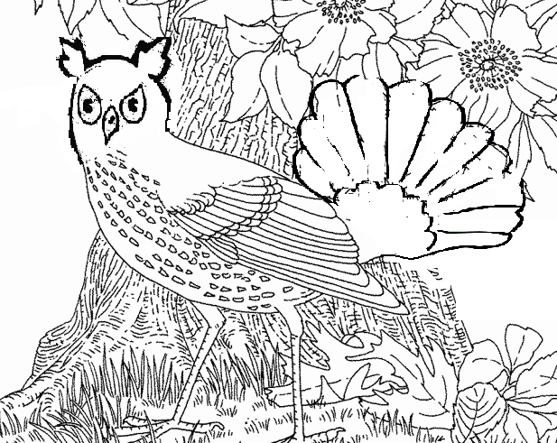(сова, кукушка, тетерев)

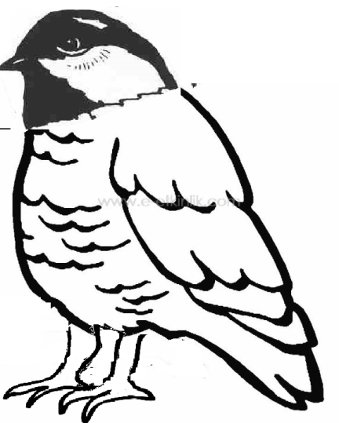(синица, сова, тетерев)
2 Тур «Голоса» (слайд 52)
Команды по очереди внимательно слушают записанные голоса птиц и называют тех, кому принадлежит эти голоса. Каждый правильный ответ оценивается в 1 балл.
1 –утка
2- соловей
3- ворона
4-скворец
5-озерная чайка
6 - воробей
3 Тур «Угадай птицу»(слайд 53)
Команды по очереди отвечают, за каждый правильный ответ 1 балл.
- У нее глаза большие,
Хищный клюв – всегда крючком.
По ночам она летает,
Спит на дереве лишь днем.(сова)
- Окраска – сероватая,
Повадка – вороватая.
Крикунья хрипловатая –
Известная персона.
Это... (ворона)
- Спинка зеленоватая,
Животиком желтоватая,
Черненькая шапочка
И полоска галстучка. (синица)
- Он прилетает каждый год
Туда, где домик его ждет.
Чужие песни петь умеет,
А все же голос свой имеет.(скворец)
- Сероспиный, красногрудый,
В зимних рощах обитает,
Не боится он простуды,
С первым снегом прилетает.(снегирь)
- Хоть я не молоток -
По дереву стучу:
В нем каждый уголок
Обследовать хочу.
Хожу я в шапке красной
И акробат прекрасный. (Дятел)
4 Тур «Продолжи примету» (слайд 60)
Команды по очереди отвечают, за каждый правильный ответ 1 балл.
- Синичка с утра начинает пищать … (жди мороза).
- Курица на одной ноге стоит … (к стуже).
- Воробьи в пыли купаются … (к дождю).
- Утки разыгрались … (к дождю).
- Грачи летом «пасутся в траве … (скоро будет дождь).
- Галки на вечер собираются гурьбой и кричат … (к ясной погоде).
(За правильный ответ команда получает 1 балл)
5Тур « Ребусы» (слайд 67)
Команды по очереди разгадывают ребусы в течении 1 мин. за каждый правильный ответ 1 балл.
1 (сорока.)

2 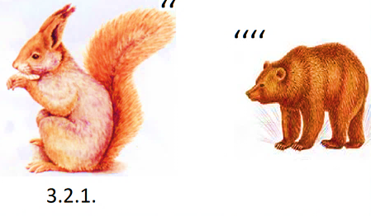 (лебедь)
3 (ласточка)

4 (воробей)
5 (сова.)
6 (скворец)

6 Тур «Дальше, дальше, дальше..» (слайд 74)
В течение одной минуты участники игры отвечают на простые вопросы. Каждый правильный ответ оценивается в 1 балл.
1 Лучший певун. (Соловей.)
2 Самая верная птица. (Лебедь, галка.)
3 Птичий дом.( Гнездо.)
4 Птицы- фонарики. (Снегири.)
5 Любители полакомиться сальцем. (Синички.)
6 Охотник за червяками на пашне. (Грач.)
7 Тур « Песни о птицах» (слайд 81)
Команда исполняют по очереди песни о птицах. Если команда не может вспомнить больше песен, она выбывает из игры (команда –победительница получает 2 балла).
8 Тур «Знать, беречь и множить» (слайд 82)(Домашнее задание)
Стаи крик лебединой нас тревожит в тиши.
Ты, пожалуйста, друже, помолчи, не дыши.
Крик тоскою зовется - потеряли дружка.
Пристрелила на взлете чья-то злая рука.
Глухо ухнуло оземь, тело замерло в миг.
И услышали люди лебедей стаи крик.
Так бывает и в стае волков, и людей.
Не стреляйте, прошу вас, в гордецов лебедей.
Не простит, знать, природа, отомстит, как всегда
И настигнет убийцу тоже чья-то рука.
Так бывает и в стае волков, и людей.
Не стреляйте, прошу вас, в гордецов лебедей.
В.А. Дубровин
Команды должны назвать как можно больше птиц Барабинского района занесенных в Красную книгу. (команда –победительница получает 2 балла).
Ребята, присмотритесь внимательнее к жизни птиц в природе, и сколько тайн вам откроется! Ведь без пернатых каким скучным был бы мир!
Подведение итогов. Жюри подсчитывает баллы и объявляет победителя (слайд 83).

